谷粒商城

版本：V 1.0

# 一、分布式架构

## 1 分布式架构的演进

### 1.1 单一应用架构

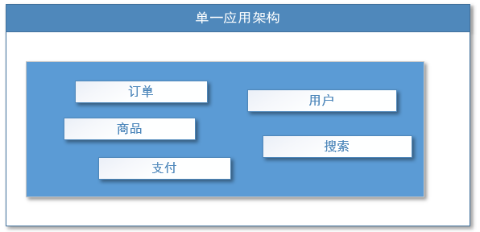

适用于小型网站，小型管理系统，将所有功能都部署到一个功能里，简单易用。

缺点： 1、性能扩展比较难

2、协同开发问题

3、不利于升级维护

### 1.2 垂直应用架构

通过切分业务来实现各个模块独立部署，降低了维护和部署的难度，团队各司其职更易管理，性能扩展也更方便，更有针对性。

缺点： 公用模块无法重复利用，开发性的浪费

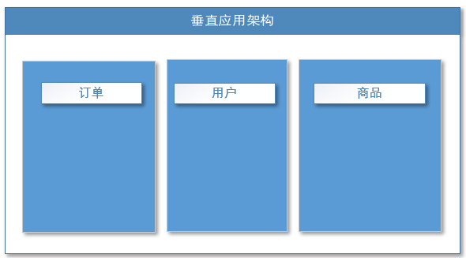

### 1.3 分布式应用架构

将各个应用通过分层独立出来，可以利用rpc实现web与service、service与service的互相调用，提高了代码的复用性。

缺点： 每个调用的模块要存储一份完整的被调用模块的位置和状态，一旦位置和状态发生变化，就要更新所有涉及的配置。

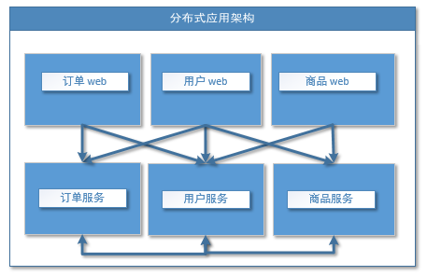

### 1.4 面向服务的分布式架构

随着架构不断增大，服务节点也越来越多，服务之间的调用和依赖关系也越来越复杂，需要有一个统一的中心来调度、路由、管理所有的服务，基于这个中心构建的这个星型架构就是现在目前最主流的SOA分布式架构。

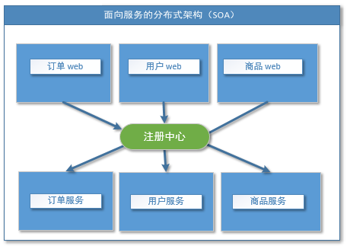

## 2 如何实现这种SOA架构

原来所有的controller、service接口、service实现都在一个工程，通过Spring的ioc就可以实现互相调用。

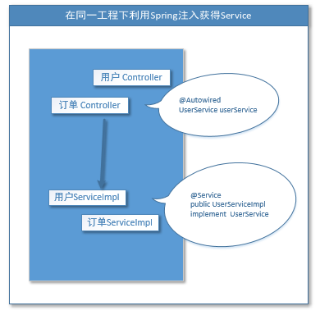

那么假如controller和service实现隶属于不同的应用如何实现调用呢？

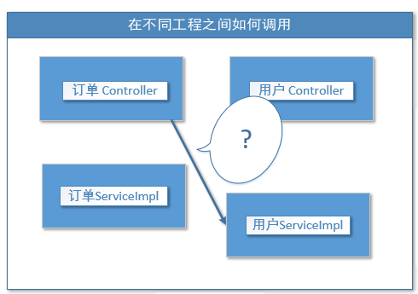

## **3 实现订单的Web应用（Controller）调用用户的Service应用的用户地址信息功能**

### 3.1 用户地址信息查询

需要开发的类

|  |  |  |
| --- | --- | --- |
| 包 | 类 | 说明 |
| service | UserManageService | 接口 增加方法 |
| service.impl | UserManageServiceImpl | 实现类 增加方法 |
| bean | UserAddress | 实体bean |
| mapper | UserAddressMapper | mapper接口 |
|  |  |  |

bean

|  |
| --- |
| **public class** UserAddress **implements** Serializable{  @Column  @Id  **private** String **id**;  @Column  **private** String **userAddress**;  @Column  **private** String **userId**;  @Column  **private** String **consignee**;  @Column  **private** String **phoneNum**;  @Column  **private** String **isDefault**;  } |

mapper

|  |
| --- |
| **public interface** UserAddressMapper **extends** Mapper<UserAddress> { } |

UserManageService增加方法

|  |
| --- |
| **public** List<UserAddress> getUserAddressList(String userId); |

UserManageServiceImpl中增加方法

|  |
| --- |
| **public** List<UserAddress> getUserAddressList(String userId) {  List<UserAddress> addressList = **null**;  UserAddress userAddress = **new** UserAddress();  userAddress.setUserId(userId);  addressList = **userAddressMapper**.select(userAddress);  **return** addressList; } |

利用测试类GmallUserManageApplication测试（选用）

|  |
| --- |
| @RunWith(SpringRunner.**class**) @SpringBootTest **public class** GmallUserManageApplicationTests {   @Autowired  UserManageService **userManageService**;   @Test  **public void** showAddressList() {  List<UserAddress> userAddressList = **userManageService**.getUserAddressList(**"1"**);  **for** (UserAddress userAddress : userAddressList) {  System.***err***.println(**"userAddress = "** + userAddress);  }   } |

# 二、分布式工程的模块搭建

### 1 搭建订单的Web模块工程

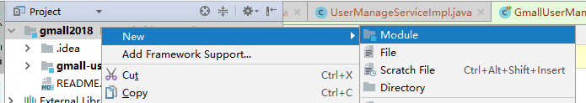

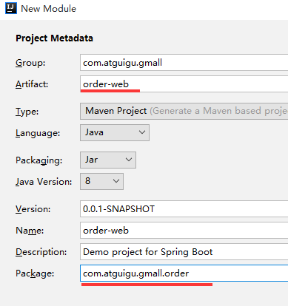

只勾web模块就可以了

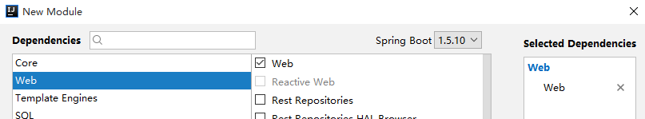

需要开发的类

|  |  |  |
| --- | --- | --- |
| 包 | 类 | 说明 |
| controller | OrderController | web controller |
|  |  |  |

由于需要让订单的web应用可以调用用户的Service接口，那么必须在订单的工程中也要包含一份Service接口。

如果拷贝一个接口到订单工程中，那么如果以后有更多的模块都调用这个接口呢？每个都拷贝一份接口类么？

这种情况我们就可以利用maven的依赖把这些接口作为公共的包管理起来。

同时接口类种的方法也引用了很多的实体bean, 那么同样的实体bean的类我们也统一管理起来。

这样我们就有了如下的依赖关系：

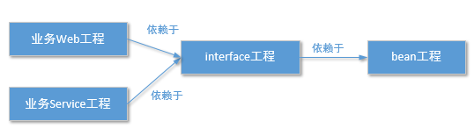

### 2 创建bean模块

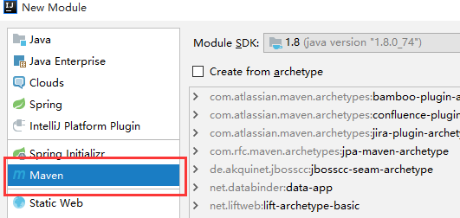

同时我们把UserManage中的bean剪切到bean模块中

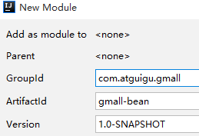

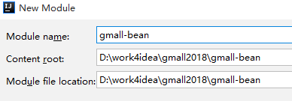

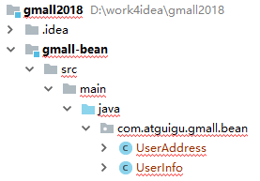

bean模块报错是因为其中引用了通用mapper，所以我们把通用mapper的依赖提取出来放到bean模块后面，变成如下结构。

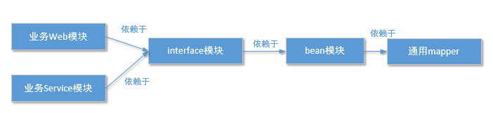

bean模块的pom.xml

|  |
| --- |
| *<?*xml version="1.0" encoding="UTF-8"*?>* <project xmlns="http://maven.apache.org/POM/4.0.0"  xmlns:xsi="http://www.w3.org/2001/XMLSchema-instance"  xsi:schemaLocation="http://maven.apache.org/POM/4.0.0 http://maven.apache.org/xsd/maven-4.0.0.xsd">  <modelVersion>4.0.0</modelVersion>   <groupId>com.atguigu.gmall</groupId>  <artifactId>gmall-bean</artifactId>  <version>1.0-SNAPSHOT</version>   <parent>  <artifactId>gmall-parent</artifactId>  <groupId>com.atguigu.gmall</groupId>  <version>1.0-SNAPSHOT</version>  </parent>  <dependencies>  <dependency>  <groupId>tk.mybatis</groupId>  <artifactId>mapper-spring-boot-starter</artifactId>  <version>1.2.3</version>  <exclusions>  <exclusion>  <groupId>org.springframework.boot</groupId>  <artifactId>spring-boot-starter-jdbc</artifactId>  </exclusion>  </exclusions>  </dependency>  </dependencies> </project> |

由于依赖包分布于多个模块中，最好有一个地方能够把所有依赖的版本通用管理起来。

这就用到了maven的<parent>概念。可以让所有的模块都继承这个parent模块，由这个parent模块来管理版本。

### 3 搭建parent模块

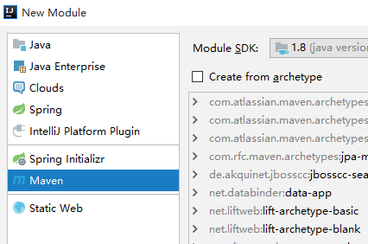

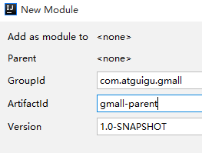

parent模块的 pom.xml

|  |
| --- |
| *<?*xml version="1.0" encoding="UTF-8"*?>* <project xmlns="http://maven.apache.org/POM/4.0.0"  xmlns:xsi="http://www.w3.org/2001/XMLSchema-instance"  xsi:schemaLocation="http://maven.apache.org/POM/4.0.0 http://maven.apache.org/xsd/maven-4.0.0.xsd">  <modelVersion>4.0.0</modelVersion>   <groupId>com.atguigu.gmall</groupId>  <artifactId>gmall-parent</artifactId>  <version>1.0-SNAPSHOT</version>  <packaging>pom</packaging>  <properties>  <project.build.sourceEncoding>UTF-8</project.build.sourceEncoding>  <project.reporting.outputEncoding>UTF-8</project.reporting.outputEncoding>  <java.version>1.8</java.version>   <fastjson.version>1.2.46</fastjson.version>  <dubbo-starter.version>1.0.10</dubbo-starter.version>  <dubbo.version>2.6.0</dubbo.version>  <zkclient.version>0.10</zkclient.version>  <mybatis.version>1.3.1</mybatis.version>  <nekohtml.version>1.9.20</nekohtml.version>  <xml-apis.version>1.4.01</xml-apis.version>  <batik-ext.version>1.9.1</batik-ext.version>  <jsoup.version>1.11.2</jsoup.version>  <httpclient.version>4.5.5</httpclient.version>  <commons-lang3.version>3.7</commons-lang3.version>  <mapper-starter.version>1.2.3</mapper-starter.version>  <jedis.version>2.9.0</jedis.version>  <jest.version>5.3.3</jest.version>  <jna.version>4.5.1</jna.version>  <beanUtils.version>1.9.3</beanUtils.version>  </properties>  <parent>  <groupId>org.springframework.boot</groupId>  <artifactId>spring-boot-starter-parent</artifactId>  <version>1.5.10.RELEASE</version>  <relativePath/> *<!-- lookup parent from repository -->* </parent>   <dependencyManagement>  <dependencies>  <dependency>  <groupId>com.alibaba</groupId>  <artifactId>fastjson</artifactId>  <version>${fastjson.version}</version>  </dependency>   <dependency>  <groupId>com.alibaba</groupId>  <artifactId>dubbo</artifactId>  <version>${dubbo.version}</version>  </dependency>   <dependency>  <groupId>com.101tec</groupId>  <artifactId>zkclient</artifactId>  <version>${zkclient.version}</version>  </dependency>   <dependency>  <groupId>com.gitee.reger</groupId>  <artifactId>spring-boot-starter-dubbo</artifactId>  <version>${dubbo-starter.version}</version>  </dependency>   <dependency>  <groupId>org.mybatis.spring.boot</groupId>  <artifactId>mybatis-spring-boot-starter</artifactId>  <version>${mybatis.version}</version>  </dependency>    <dependency>  <groupId>net.sourceforge.nekohtml</groupId>  <artifactId>nekohtml</artifactId>  <version>${nekohtml.version}</version>  </dependency>   <dependency>  <groupId>xml-apis</groupId>  <artifactId>xml-apis</artifactId>  <version>${xml-apis.version}</version>  </dependency>   <dependency>  <groupId>org.apache.xmlgraphics</groupId>  <artifactId>batik-ext</artifactId>  <version>${batik-ext.version}</version>  </dependency>   *<!-- https://mvnrepository.com/artifact/org.jsoup/jsoup -->* <dependency>  <groupId>org.jsoup</groupId>  <artifactId>jsoup</artifactId>  <version>${jsoup.version}</version>  </dependency>   *<!-- https://mvnrepository.com/artifact/org.apache.httpcomponents/httpclient -->* <dependency>  <groupId>org.apache.httpcomponents</groupId>  <artifactId>httpclient</artifactId>  <version>${httpclient.version}</version>  </dependency>   <dependency>  <groupId>org.apache.commons</groupId>  <artifactId>commons-lang3</artifactId>  <version>${commons-lang3.version}</version>  </dependency>    <dependency>  <groupId>tk.mybatis</groupId>  <artifactId>mapper-spring-boot-starter</artifactId>  <version>${mapper-starter.version}</version>  </dependency>   <dependency>  <groupId>redis.clients</groupId>  <artifactId>jedis</artifactId>  <version>${jedis.version}</version>  </dependency>   *<!-- https://mvnrepository.com/artifact/io.searchbox/jest -->* <dependency>  <groupId>io.searchbox</groupId>  <artifactId>jest</artifactId>  <version>${jest.version}</version>  </dependency>   *<!-- https://mvnrepository.com/artifact/net.java.dev.jna/jna -->* <dependency>  <groupId>net.java.dev.jna</groupId>  <artifactId>jna</artifactId>  <version>${jna.version}</version>  </dependency>   <dependency>  <groupId>commons-beanutils</groupId>  <artifactId>commons-beanutils</artifactId>  <version>${beanUtils.version}</version>  </dependency>    </dependencies>  </dependencyManagement> </project> |

然后在idea右边菜单执行安装

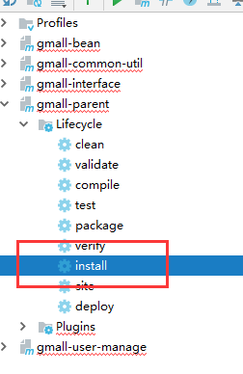

那么除了通用mapper以外其他的第三方依赖我们如何放置

### 4 搭建 util模块

首先我们可以把所有的第三方依赖包分为四种

|  |
| --- |
| 1. web业务模块用到的第三方包,比如文件上传客户端、页面渲染工具、操作cookie的工具类等等。 2. service业务模块用到的第三方包，比如jdbc、mybatis、jedis、activemq工具包等等。 3. 通用型的第三方包，比如fastjson、httpclient、apache工具包等等。 4. 只有本模块用到的 es |

基于这四种情况我们可以搭建如下的依赖结构：

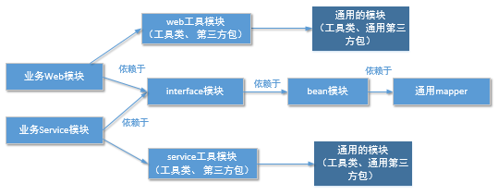

创建common-util的模块

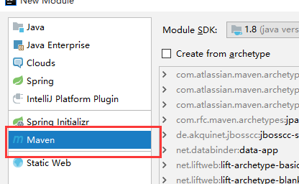

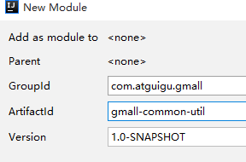

创建gmall-web-util和gmall-service-util

创建service-util模块

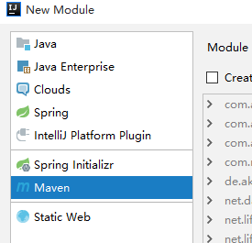

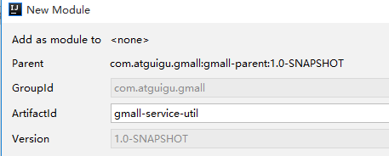

创建web-util模块



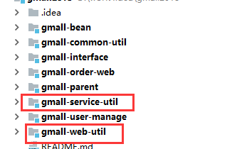

pom.xml文件

首先先分析具体哪些包是通用的

gmall-common-util

|  |  |
| --- | --- |
| spring-boot-starter-test | 测试(springboot有默认版本号) |
| spring-boot-starter-web | 内含tomcat容器、HttpSevrletRequest等  (springboot有默认版本号) |
| fastjson | json工具 |
| commons-lang3 | 方便好用的apache工具库 |
| commons-beanutils | 方便好用的apache处理实体bean工具库 |
| commons-codec | 方便好用的apache解码工具库 |
| httpclient | restful调用客户端 |

gmall-web-util

|  |  |
| --- | --- |
| thymeleaf | springboot自带页面渲染工具(springboot有默认版本号) |

gmall-service-util

|  |  |
| --- | --- |
| spring-boot-starter-jdbc | 数据库驱动(springboot有默认版本号) |
| mysql-connector-java | 数据库连接器(springboot有默认版本号) |
| mybatis-spring-boot-starter | mybatis |

gmall-common-util的pom.xml

|  |
| --- |
| *<?*xml version="1.0" encoding="UTF-8"*?>* <project xmlns="http://maven.apache.org/POM/4.0.0"  xmlns:xsi="http://www.w3.org/2001/XMLSchema-instance"  xsi:schemaLocation="http://maven.apache.org/POM/4.0.0 http://maven.apache.org/xsd/maven-4.0.0.xsd">  <modelVersion>4.0.0</modelVersion>  <groupId>com.atguigu.gmall</groupId>  <artifactId>gmall-common-util</artifactId>  <version>1.0-SNAPSHOT</version>  <parent>  <groupId>com.atguigu.gmall</groupId>  <artifactId>gmall-parent</artifactId>  <version>1.0-SNAPSHOT</version>  </parent>  <dependencies>  <dependency>  <groupId>org.springframework.boot</groupId>  <artifactId>spring-boot-starter-test</artifactId>  </dependency>   <dependency>  <groupId>org.springframework.boot</groupId>  <artifactId>spring-boot-starter-web</artifactId>  </dependency>      <dependency>  <groupId>org.apache.httpcomponents</groupId>  <artifactId>httpclient</artifactId>  </dependency> <dependency>  <groupId>org.apache.commons</groupId>  <artifactId>commons-lang3</artifactId>  </dependency>   <dependency>  <groupId>commons-beanutils</groupId>  <artifactId>commons-beanutils</artifactId>  </dependency>   <dependency>  <groupId>commons-codec</groupId>  <artifactId>commons-codec</artifactId>  </dependency>    </dependencies> </project> |

gmall-web-util的pom.xml

|  |
| --- |
| *<?*xml version="1.0" encoding="UTF-8"*?>* <project xmlns="http://maven.apache.org/POM/4.0.0"  xmlns:xsi="http://www.w3.org/2001/XMLSchema-instance"  xsi:schemaLocation="http://maven.apache.org/POM/4.0.0 http://maven.apache.org/xsd/maven-4.0.0.xsd">  <parent>  <artifactId>gmall-parent</artifactId>  <groupId>com.atguigu.gmall</groupId>  <version>1.0-SNAPSHOT</version>  </parent>  <modelVersion>4.0.0</modelVersion>   <artifactId>gmall-web-util</artifactId>  <groupId>com.atguigu.gmall</groupId>  <version>1.0-SNAPSHOT</version>  <dependencies>  <dependency>  <groupId>com.atguigu.gmall</groupId>  <artifactId>gmall-common-util</artifactId>  <version>1.0-SNAPSHOT</version>  </dependency>   <dependency>  <groupId>org.springframework.boot</groupId>  <artifactId>spring-boot-starter-thymeleaf</artifactId>  </dependency>   </dependencies>  </project> |

gmall-service-util的pom.xml

|  |
| --- |
| *<?*xml version="1.0" encoding="UTF-8"*?>* <project xmlns="http://maven.apache.org/POM/4.0.0"  xmlns:xsi="http://www.w3.org/2001/XMLSchema-instance"  xsi:schemaLocation="http://maven.apache.org/POM/4.0.0 http://maven.apache.org/xsd/maven-4.0.0.xsd">  <parent>  <artifactId>gmall-parent</artifactId>  <groupId>com.atguigu.gmall</groupId>  <version>1.0-SNAPSHOT</version>  </parent>  <modelVersion>4.0.0</modelVersion>  <artifactId>gmall-service-util</artifactId>  <dependencies>  <dependency>  <groupId>com.atguigu.gmall</groupId>  <artifactId>gmall-common-util</artifactId>  <version>1.0-SNAPSHOT</version>  </dependency>  <dependency>  <groupId>org.springframework.boot</groupId>  <artifactId>spring-boot-starter-jdbc</artifactId>  </dependency>  <dependency>  <groupId>org.mybatis.spring.boot</groupId>  <artifactId>mybatis-spring-boot-starter</artifactId>  </dependency>   <dependency>  <groupId>mysql</groupId>  <artifactId>mysql-connector-java</artifactId>  <scope>runtime</scope>  </dependency>   <dependency>  <groupId>redis.clients</groupId>  <artifactId>jedis</artifactId>  </dependency>    </dependencies> </project> |

创建interface模块

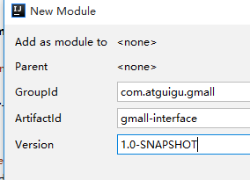

### 5 搭建interface模块

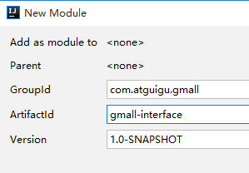

把UserManageService接口移动到该模块下

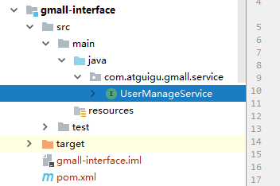

interface的pom.xml

|  |
| --- |
| *<?*xml version="1.0" encoding="UTF-8"*?>* <project xmlns="http://maven.apache.org/POM/4.0.0"  xmlns:xsi="http://www.w3.org/2001/XMLSchema-instance"  xsi:schemaLocation="http://maven.apache.org/POM/4.0.0 http://maven.apache.org/xsd/maven-4.0.0.xsd">   <groupId>com.atguigu.gmall</groupId>  <artifactId>gmall-interface</artifactId>  <version>1.0-SNAPSHOT</version>  <modelVersion>4.0.0</modelVersion>  <packaging>jar</packaging>   <dependencies>  <dependency>  <groupId>com.atguigu.gmall</groupId>  <artifactId>gmall-bean</artifactId>  <version>1.0-SNAPSHOT</version>  </dependency>  </dependencies>  </project> |

最终的结构图

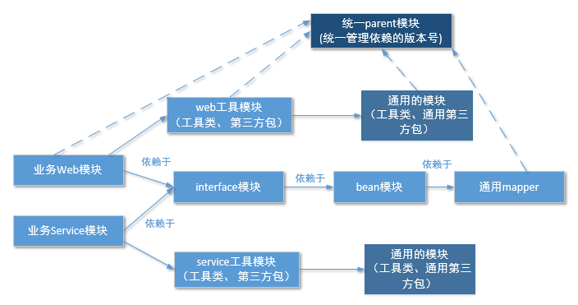

### 6 gmall-User-manage模块

pom.xml

|  |
| --- |
| *<?*xml version="1.0" encoding="UTF-8"*?>* <project xmlns="http://maven.apache.org/POM/4.0.0" xmlns:xsi="http://www.w3.org/2001/XMLSchema-instance"  xsi:schemaLocation="http://maven.apache.org/POM/4.0.0 http://maven.apache.org/xsd/maven-4.0.0.xsd">  <modelVersion>4.0.0</modelVersion>   <groupId>com.atguigu.gmall</groupId>  <artifactId>gmall-user-manage</artifactId>  <version>0.0.1-SNAPSHOT</version>  <packaging>jar</packaging>   <name>gmall-user-manage</name>  <description>Demo project for Spring Boot</description>   <parent>  <groupId>com.atguigu.gmall</groupId>  <artifactId>gmall-parent</artifactId>  <version>1.0-SNAPSHOT</version>  </parent>  <dependencies>   <dependency>  <groupId>com.atguigu.gmall</groupId>  <artifactId>gmall-interface</artifactId>  <version>1.0-SNAPSHOT</version>  </dependency>   <dependency>  <groupId>com.atguigu.gmall</groupId>  <artifactId>gmall-service-util</artifactId>  <version>1.0-SNAPSHOT</version>  </dependency>  </dependencies>  <build>  <plugins>  <plugin>  <groupId>org.springframework.boot</groupId>  <artifactId>spring-boot-maven-plugin</artifactId>  </plugin>  </plugins>  </build> </project> |

其他的类，要重新引一下包

|  |
| --- |
| 1 同时要修改bean的引入  2 同时要修改@Service和@Autowrited注解  3 将接口和bean转移到bean和interface项目中  4 原来user-manage中的mapper，service接口，和实现类中的引用bean类的位置需要修改  import com.atguigu.gmall.usermanage.bean.UserInfo;  import com.atguigu.gmall.bean.UserInfo;  5 重新安装maven |

### 7 继续开发gmall-order-web模块

order-web的pom.xml

|  |
| --- |
| *<?*xml version="1.0" encoding="UTF-8"*?>* <project xmlns="http://maven.apache.org/POM/4.0.0" xmlns:xsi="http://www.w3.org/2001/XMLSchema-instance"  xsi:schemaLocation="http://maven.apache.org/POM/4.0.0 http://maven.apache.org/xsd/maven-4.0.0.xsd">  <modelVersion>4.0.0</modelVersion>   <groupId>com.atguigu.gmall</groupId>  <artifactId>gmall-order-web</artifactId>  <version>0.0.1-SNAPSHOT</version>  <packaging>jar</packaging>   <name>gmall-order-web</name>  <description>Demo project for Spring Boot</description>   <parent>  <groupId>com.atguigu.gmall</groupId>  <artifactId>gmall-parent</artifactId>  <version>1.0-SNAPSHOT</version>  </parent>    <dependencies>   <dependency>  <groupId>com.atguigu.gmall</groupId>  <artifactId>gmall-interface</artifactId>  <version>1.0-SNAPSHOT</version>  </dependency>   <dependency>  <groupId>com.atguigu.gmall</groupId>  <artifactId>gmall-web-util</artifactId>  <version>1.0-SNAPSHOT</version>  </dependency>    </dependencies>  <build>  <plugins>  <plugin>  <groupId>org.springframework.boot</groupId>  <artifactId>spring-boot-maven-plugin</artifactId>  </plugin>  </plugins>  </build>   </project> |

修改gmall-usermanage pom.xml

|  |
| --- |
| *<?*xml version="1.0" encoding="UTF-8"*?>* <project xmlns="http://maven.apache.org/POM/4.0.0" xmlns:xsi="http://www.w3.org/2001/XMLSchema-instance"  xsi:schemaLocation="http://maven.apache.org/POM/4.0.0 http://maven.apache.org/xsd/maven-4.0.0.xsd">  <modelVersion>4.0.0</modelVersion>   <groupId>com.atguigu.gmall1108</groupId>  <artifactId>gmall-usermanage</artifactId>  <version>0.0.1-SNAPSHOT</version>  <packaging>jar</packaging>   <name>gmall-usermanage</name>  <description>Demo project for Spring Boot</description>   <parent>  <groupId>com.atguigu.gmall1108</groupId>  <artifactId>gmall-parent</artifactId>  <version>1.0-SNAPSHOT</version>  </parent>   <dependencies>   <dependency>  <groupId>com.atguigu.gmall1108</groupId>  <artifactId>gmall-interface</artifactId>  <version>1.0-SNAPSHOT</version>  </dependency>  <dependency>  <groupId>com.atguigu.gmall1108</groupId>  <artifactId>gmall-service-util</artifactId>  <version>1.0-SNAPSHOT</version>  </dependency>   </dependencies>   <build>  <plugins>  <plugin>  <groupId>org.springframework.boot</groupId>  <artifactId>spring-boot-maven-plugin</artifactId>  </plugin>  </plugins>  </build>   </project> |

OrderController

|  |
| --- |
| @Controller **public class** OrderController {   UserManageService **userManageService**;   @ResponseBody  @RequestMapping(value = **"initOrder"**)  **public** String initOrder(HttpServletRequest request){  String userId = request.getParameter(**"userId"**);  List<UserAddress> userAddressList = **userManageService**.getUserAddressList(userId);  String jsonString = JSON.*toJSONString*(userAddressList);  **return** jsonString;   } } |

这样虽然引入的包，可以认出UserManageService，但是这个接口没有被注入。原来利用Spring可以注入，但是现在实现类不在同一个模块如何注入？

# 三、Dubbo和zookeeper

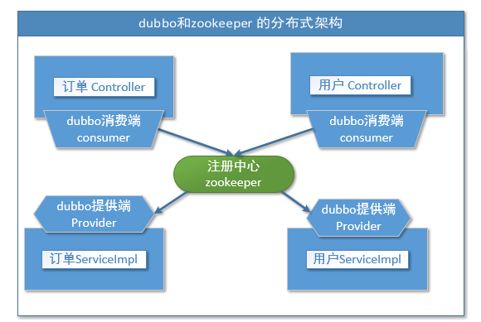

那dubbo和zookeeper如何引入？

dubbo其实是一组jar包，通过maven引入就可以。

zookeeper是一个开源的服务软件，需要安装到linux中。

### 1 安装zookeeper

#### 1.1安装环境：

linux版本: CentOS 6.8

zookeeper版本 zookeeper-3.4.11.tar.gz

拷贝zookeeper-3.4.11.tar.gz到/opt下，并解压缩

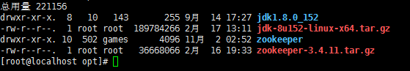

改名叫zookeeper



#### 1.2制作开机启动的脚本



把如下脚本复制进去

|  |
| --- |
| #!/bin/bash  #chkconfig:2345 20 90  #description:zookeeper  #processname:zookeeper  ZK_PATH=/opt/zookeeper  export JAVA_HOME=/opt/jdk1.8.0_152  case $1 in  start) sh $ZK_PATH/bin/zkServer.sh start;;  stop) sh $ZK_PATH/bin/zkServer.sh stop;;  status) sh $ZK_PATH/bin/zkServer.sh status;;  restart) sh $ZK_PATH/bin/zkServer.sh restart;;  *) echo "require start|stop|status|restart" ;;  esac |

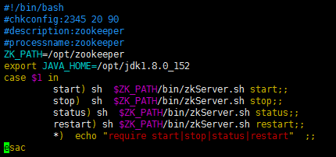

然后把脚本注册为Service

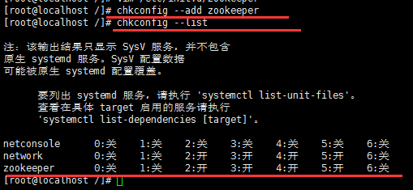

增加权限

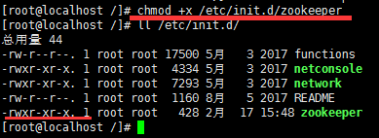

#### 1.3初始化zookeeper配置文件

拷贝/opt/zookeeper/conf/zoo_sample.cfg

到同一个目录下改个名字叫zoo.cfg

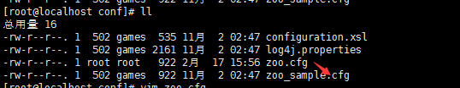

然后咱们启动zookeeper

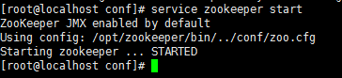

以上状态即为安装成功。

### 2 dubbo的使用

dubbo本身并不是一个服务软件。它其实就是一个jar包能够帮你的java程序连接到zookeeper，并利用zookeeper消费、提供服务。所以你不用在Linux上启动什么dubbo服务。

但是为了让用户更好的管理监控众多的dubbo服务，官方提供了一个可视化的监控程序，不过这个监控即使不装也不影响使用。

#### 2.1安装监控软件：

材料： tomcat8 + dubbo-admin

拷贝tomcat8和dubbo-admin到/opt目录下

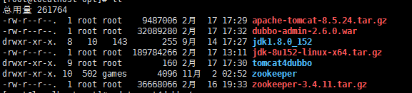

然后把dubbo-admin-2.6.0.war拷贝到tomcat的webapps目录下



#### 2.2设置开机启动tomcat

|  |
| --- |
| [root@localhost tomcat4dubbo]# vim /etc/init.d/dubbo-admin |

复制如下脚本

|  |
| --- |
| #!/bin/bash  #chkconfig:2345 20 90  #description:dubbo-admin  #processname:dubbo-admin  CATALANA_HOME=/opt/tomcat4dubbo  export JAVA_HOME=/opt/jdk1.8.0_152  case $1 in  start)  echo "Starting Tomcat..."  $CATALANA_HOME/bin/startup.sh  ;;    stop)  echo "Stopping Tomcat..."  $CATALANA_HOME/bin/shutdown.sh  ;;    restart)  echo "Stopping Tomcat..."  $CATALANA_HOME/bin/shutdown.sh  sleep 2  echo  echo "Starting Tomcat..."  $CATALANA_HOME/bin/startup.sh  ;;  *)  echo "Usage: tomcat {start|stop|restart}"  ;; esac |

然后同样的注册进入到服务中

|  |
| --- |
| [root@localhost tomcat4dubbo]# chkconfig --add dubbo-admin |

加入权限

|  |
| --- |
| [root@localhost tomcat4dubbo]# chmod +x dubbo-admin |

如果想改变端口号去tomcat中的server.conf中修改，课件中已改为7080,然后就可以启动服务了。

#### 2.3 启动服务

|  |
| --- |
| [root@localhost tomcat4dubbo]# service dubbo-admin start |

启动后用浏览器访问

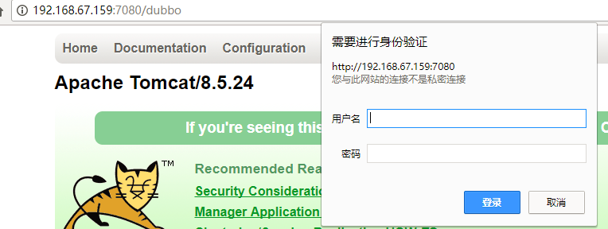

可以看到要提示用户名密码，默认是root/root

(修改的话，可以去)



打开这个界面就说明，dubbo的监控服务已经启动。但是现在咱们还没有搭建dubbo的提供端和消费端。

### 3 开发功能

#### 3.1 引入dubbo的依赖

*spring-boot-starter-dubbo*

*dubbo*

*zkclient*

这个依赖首先要放到gmall-parent工程中，用来定义要引入的三个包是什么版本。

|  |
| --- |
| *<?*xml version="1.0" encoding="UTF-8"*?>* <project xmlns="http://maven.apache.org/POM/4.0.0"  xmlns:xsi="http://www.w3.org/2001/XMLSchema-instance"  xsi:schemaLocation="http://maven.apache.org/POM/4.0.0 http://maven.apache.org/xsd/maven-4.0.0.xsd">  <modelVersion>4.0.0</modelVersion>   <groupId>com.atguigu.gmall</groupId>  <artifactId>gmall-parent</artifactId>  <version>1.0-SNAPSHOT</version>  <packaging>pom</packaging>  <properties>  <fastjson.version>1.2.46</fastjson.version>  <mapper.version>3.4.6</mapper.version>  <dubbo-starter.version>1.0.10</dubbo-starter.version>  <dubbo.version>2.6.0</dubbo.version>  <zkclient.version>0.10</zkclient.version>  </properties>   <dependencyManagement>  <dependencies>  <dependency>  <groupId>com.alibaba</groupId>  <artifactId>fastjson</artifactId>  <version>${fastjson.version}</version>  </dependency>  <dependency>  <groupId>tk.mybatis</groupId>  <artifactId>mapper</artifactId>  <version>${mapper.version}</version>  </dependency>  *<dependency>*  *<groupId>com.alibaba</groupId>*  *<artifactId>dubbo</artifactId>*  *<version>${dubbo.version}</version>*  *</dependency>*  *<dependency>*  *<groupId>com.101tec</groupId>*  *<artifactId>zkclient</artifactId>*  *<version>${zkclient.version}</version>*  *</dependency>*  *<dependency>*  *<groupId>com.gitee.reger</groupId>*  *<artifactId>spring-boot-starter-dubbo</artifactId>*  *<version>${dubbo-starter.version}</version>*  *</dependency>*   </dependencies>  </dependencyManagement> </project> |

然后加入到gmall-common-util模块中

|  |
| --- |
| <**dependency**>  <**groupId**>com.alibaba</**groupId**>  <**artifactId**>dubbo</**artifactId**> </**dependency**>  <**dependency**>  <**groupId**>com.101tec</**groupId**>  <**artifactId**>zkclient</**artifactId**>  <**exclusions**>  <**exclusion**>  <**groupId**>org.slf4j</**groupId**>  <**artifactId**>slf4j-log4j12</**artifactId**>  </**exclusion**>  </**exclusions**> </**dependency**>  <**dependency**>  <**groupId**>com.gitee.reger</**groupId**>  <**artifactId**>spring-boot-starter-dubbo</**artifactId**> </**dependency**> |

这样在所有的业务模块中都可以使用dubbo了。

#### 3.2 如何使用：

dubbo的使用分为**提供端**和**消费端**。使用起来非常方便只要记住两个注解@Reference和@Service，加上application.properties的一段配置就可以了。

#### 3.3 提供端

顾名思义就是提供服务供别人调用的，相当于spring中的Service的实现类。

使用也很简单，就是一个注解加一份配置

提供端在实现类上增加注解 @Service，和spring的是一样的但是引的包是不一样的。如下

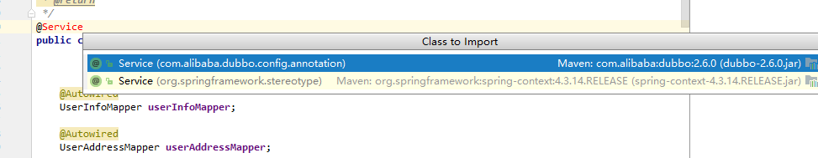

在UsermanageServiceImpl实现类上重新引包，这次引入com.alibaba.dubbo.config.annotation这个包。

**在application.properties中增加**

|  |
| --- |
| **spring.dubbo.application.name**=**usermanage spring.dubbo.registry.protocol**=**zookeeper spring.dubbo.registry.address**=**192.168.67.159:2181 spring.dubbo.base-package**=**com.atguigu.gmall spring.dubbo.protocol.name**=**dubbo** |

其中：

application.name就是服务名，不能跟别的dubbo提供端重复

registry.protocol 是指定注册中心协议

registry.address 是注册中心的地址加端口号

protocol.name 是分布式固定是dubbo,不要改。

base-package 注解方式要扫描的包

port 是服务提供端为zookeeper暴露的端口，不能跟别的dubbo提供端重复。

#### 3.4 消费端

order-web模块 **application.properties配置**

|  |
| --- |
| **spring.dubbo.application.name=order-web spring.dubbo.registry.protocol**=**zookeeper spring.dubbo.registry.address**=**192.168.67.159:2181 spring.dubbo.base-package**=**com.atguigu.gmall spring.dubbo.protocol.name**=**dubbo spring.dubbo.consumer.timeout**=**10000 spring.dubbo.consumer.check**=**false** |

consumer.timeout 是访问提供端服务的超时时间，默认是1000毫秒

consumer.check 是启动消费端时，是否检查服务端能否正常访问。如果选择true，那启动消费端时，必须保证提供端服务正常，否则接口无法注入。

**消费端代码**

使用起来也比较简单，只要把原来@Autowired改成@Reference就可以 注意引用的包是

|  |
| --- |
| com.alibaba.dubbo.config.annotation.Reference |

不要引用错了

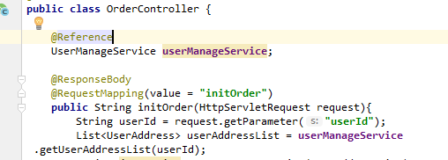

#### 4.3.5 启动测试

那么这时候就可以测试消费端和服务端了

分别启动order-web模块和usermanage模块

然后访问

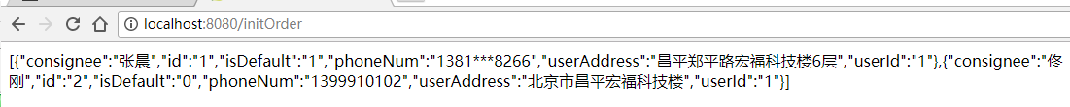

说明controller可以通过dubbo调用不同模块的service

我们也可以通过dubbo-admin进行观察：

消费端

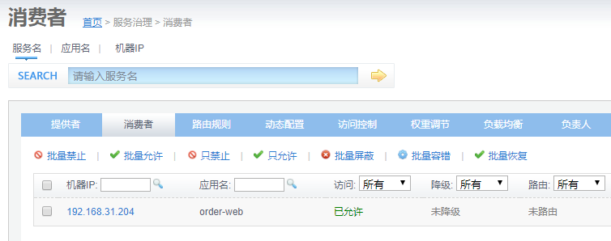

提供端

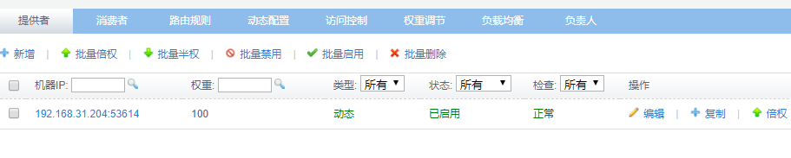

那么我们的分布式就可以基于这种方式实现不同模块间的调用。每一个实现服务的消费端和提供端分离。

